网络通讯

1. 网络分层
每一层的都有对等的协议进行通讯。层次实现的功能由协议数据单元（PDU）来描述实现[即数据包由上到下经过每一层都会被本层的协议所封装，到达目的机器后，由下到上通过每一层的协议进行解封，对称进行解析]

1.1. OSI参考模型
7层网路模型：物理层、数据链路层、网络层、传输层、会话层、表示层和应用层。

1.2. TCP/IP参考模型
TCP/IP参考模型采用4层结构：网络接口层（物理层和数据链路层）、网络层（IP层）、传输层（TCP层）、应用层
网络接口层：
数据传输的媒介，网络层的一条数据传输线路。
网络层：
TCP/IP协议栈的核心，功能是把分组法网目标网络或主机。需要上层必须对分组进行排序。网络层除了需要完成路由的功能外，也可以完成将不同类型的网络（异构网）互连的任务。同时还需要完成拥塞控制功能。
传输层：
TCP层负责在应用进程之间建立端对端的链接和可靠通讯，它只存在端节点中。TCP层涉及两个协议，TCP和UDP。
应用层：
为Internet中的各种网络应用提供服务
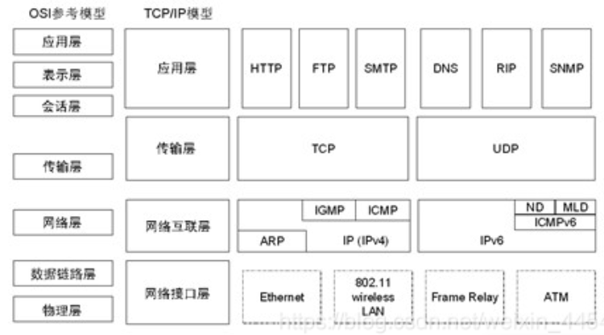
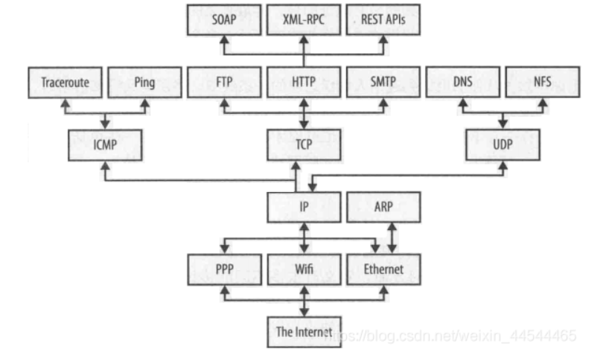

1.3. TCP和UDP封装数据的内容
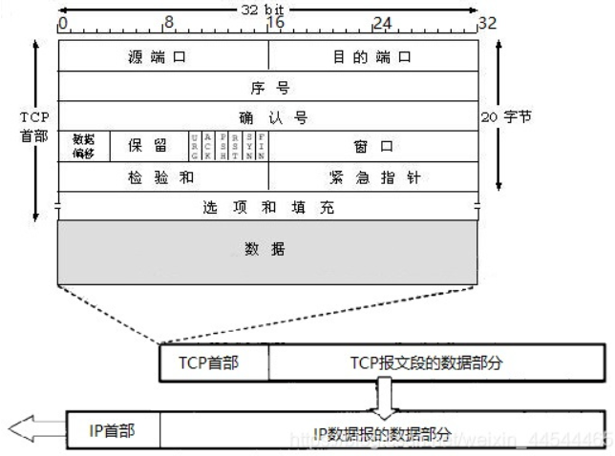
TCP报文结构

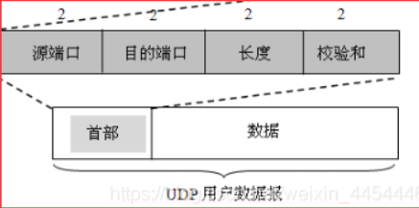
UDP报文结构

1.4. HTTP报文
请求报文：
SP表示空格，cr lf表示回车换行
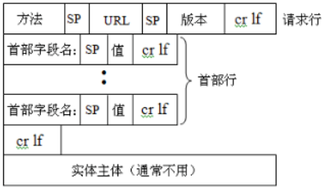
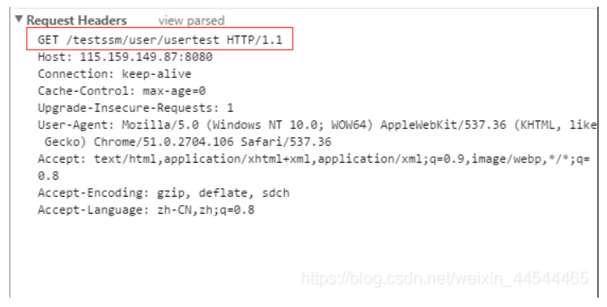
响应报文：
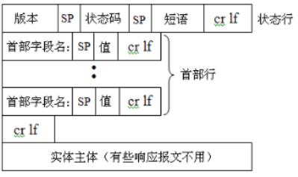
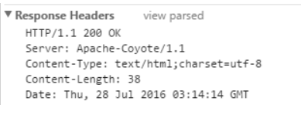

1.5 网络字节序

1.5.1 主机字节序
主机字节序就是大段和小端模式：不同的cpu有不同的字节序类型，这些字节序是指整数在内存中保存的顺序，这个叫主机序。引用标准的Big-Endian和Little-Endian的定义如下：
- Little-Endian就是低位字节排放在内存的低端地址，高位字节排放在内存的高位地址端。
- Big-Endian就是高位字节排放在内存的低地址端，低位字节排放在内存的高地址端。

1.5.2 网络字节序
4哥字节的32bit值以下面的次序传输：首先是0~7bit，其次是8~15bit，然后16~23bit，最后是24~31bit。这种传输次序称为大端字节序。由于TCP/IP首部中所有的二进制整数在网络中传输时都要求以这种次序，因此它又被称为网络字节序。
字节序，顾名思义字节的顺序，就是大于一个字节类型的数据在内存中存放的顺序，一个字节的数据没有顺序问题了。
所以将一个地址绑定到socket的时候，请先将主机字节序转换为网络字节序，请不要假定主机字节序跟网络字节序一样使用Big-Endan。请谨记对主机字节序不要做任何假定，务必将其转化为网络字节序再赋给socket。

2. TCP/IP协议族

2.1 应用层
应用层( application-layer ）的任务是通过应用进程间的交互来完成特定网络应用。应用层协议定义的是应用进程（进程：主机中正在运行的程序）间的通信和交互的规则。
对于不同的网络应用需要不同的应用层协议。在互联网中应用层协议很多，如域名系统 DNS，支持万维网应用的 HTTP 协议，支持电子邮件的 SMTP 协议等等

2.2 传输层
运输层(transport layer)的主要任务就是负责向两台主机进程之间的通信提供通用的数据传输服务。应用进程利用该服务传送应用层报文。
运输层主要使用一下两种协议
A）传输控制协议-TCP：提供面向连接的，可靠的数据传输服务。
B）用户数据协议-UDP：提供无连接的，尽最大努力的数据传输服务（不保证数据传输的可靠性）。

2.2.1 运行再TCP上的协议
- HTTP（Hypertext Transfer Protocol，超文本传输协议），主要用于普通浏览。
- HTTPS（HTTP over SSL，安全超文本传输协议）,HTTP协议的安全版本。
- FTP（File Transfer Protocol，文件传输协议），用于文件传输。
- POP3（Post Office Protocol, version 3，邮局协议），收邮件用。
- SMTP（Simple Mail Transfer Protocol，简单邮件传输协议），用来发送电子邮件。
- TELNET（Teletype over the Network，网络电传），通过一个终端（terminal）登陆到网络。
- SSH（Secure Shell，用于替代安全性差的TELNET），用于加密安全登陆用。

2.2.2 运行在UDP上的协议
- BOOTP（Boot Protocol，启动协议），应用于无盘设备。
- NTP（Network Time Protocol，网络时间协议），用于网络同步。
- DHCP（Dynamic Host Configuration Protocol，动态主机配置协议），动态配置IP地址。

2.2.3 运行在TCP和UDP上的协议
DNS（Domain Name Service，域名服务），用于完成地址查找，邮件转发等工作

2.3 网络层
IP协议。互联网使用的网络层协议是无连接的网络协议和许多路由选择协议，因此互联网的网络层也叫做网际层或IP层。

2.4 数据链路层
数据链路层(data link layer)通常简称为链路层。两台主机之间的数据传输，总是在一段一段的链路上传送的，这就需要使用专门的链路层的协议。
在两个相邻节点之间传送数据时，数据链路层将网络层交下来的 IP 数据报组装成帧，在两个相邻节点间的链路上传送帧。每一帧包括数据和必要的控制信息（如同步信息，地址信息，差错控制等）。
在接收数据时，控制信息使接收端能够知道一个帧从哪个比特开始和到哪个比特结束。

2.5 物理层
在物理层上所传送的数据单位是比特。 物理层(physical layer)的作用是实现相邻计算机节点之间比特流的透明传送，尽可能屏蔽掉具体传输介质和物理设备的差异。使其上面的数据链路层不必考虑网络的具体传输介质是什么。“透明传送比特流”表示经实际电路传送后的比特流没有发生变化，对传送的比特流来说，这个电路好像是看不见的

